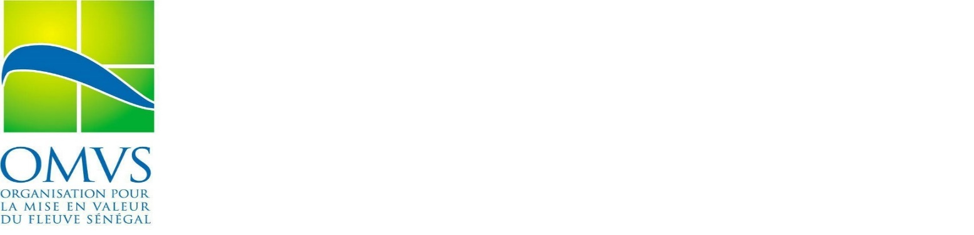
HAUT COMMISSARIAT

AVIS D’APPEL D’OFFRES OUVERT-
N° 04/OMVS/2024/HC-F
FOURNITURE ET LIVRAISON DE VEHICULES TOUT TERRAIN
AU HAUT COMMISSARIAT DE L’OMVS

- Le Haut-Commissariat de l’Organisation pour la Mise en Valeur du fleuve Sénégal (OMVS) à l’intention d’utiliser une partie de ses fonds propres pour acquérir deux (02) véhicules tout terrain 4 x 4 station wagon.
- Le Haut-Commissariat de l’Organisation pour la Mise en Valeur du fleuve Sénégal (OMVS) sollicite des offres fermées de la part de soumissionnaires éligibles et répondant aux qualifications requises pour fournir en un (01) lot unique les véhicules objet du présent appel d’Offres. Il s’agit de :
- Lot unique : Deux (02) véhicules 4 x 4 Tout Terrain station Wagon.
- La passation du Marché sera conduite par Appel d‘Offres et est ouvert à tous les candidats éligibles.
- Les soumissionnaires éligibles et intéressés peuvent obtenir des informations et prendre connaissance des documents d’Appel d’offres aux adresses mentionnées ci-après tous les jours ouvrables à partir de la date de publication du présent avis entre 10 heures et 16 heures précises (heure de Dakar).
Pour la consultation et les demandes de clarification :
  - Haut-Commissariat de l’OMVS
Immeuble OMVS Rocade Fann Bel –Air
Cerf-Volant BP 3152
Tel : 311Tel : (00221) 33 859 81 81
Fax (00221) 33 864 01 63
E-mail : omvssphc@omvs.org avec copie obligatoire à ousmanemamadou.gory@omvs.org et amadouaffo.diop@omvs.org

- Les exigences en matière de qualification sont indiquées dans le dossier d’appel d’offres. Une marge de préférence applicable à certaines fournitures fabriquées localement ne sera pas octroyée aux soumissionnaires éligibles. Voir le document d’Appel d’offres pour les informations détaillées.
- Les soumissionnaires intéressés peuvent obtenir un dossier d’Appel d’offres complet en langue française aux adresses mentionnées ci-dessus contre un paiement non remboursable de vingt-cinq mille (25 000) Francs CFA ou l’équivalent en toute autre monnaie librement convertible, payable en espèce sur le compte n°SN01528 077420 000 29 ouvert dans les livres de la BICIS du Sénégal au nom du Haut-Commissariat de l’OMVS
- Les offres devront être soumises à l’adresse unique (seule autorisée) ci-après au plus tard le jeudi 28 novembre 2024 à 11 heures précises (heure de Dakar).
Haut-Commissariat de l’OMVS Immeuble OMVS Rocade Fann Bel –Air Cerf-Volant, Bureau du courrier, 3ème Etage, porte n° 311 Tel : (00221) 33 859 81 81/Dakar/Sénégal.
- La soumission des offres par voie électronique ne sera pas autorisée. Les offres remises en retard ne seront pas acceptées. Les offres seront ouvertes en présence des représentants des soumissionnaires présents en personne à l’adresse unique indiquée ci-dessous dans la salle de réunion Manantali 3ème Etage) le jeudi 28 novembre 2024 à 11 heures 30 minutes précises (heure de Dakar).
L’offre du soumissionnaire doit comprendre une déclaration de garantie de l’offre selon le modèle indiqué dans le DAO, datée, cachetée et signée.
Adresse Unique d’ouverture des offres : Haut-Commissariat de l’OMVS Immeuble OMVS Rocade Fann Bel –Air Cerf-Volant, Salle de Réunion Manantali, 3ème étage, Tél : (00221) 33 859 81 81/Dakar/Sénégal

Dakar, le 12 novembre 2024
P/Le Haut-Commissaire de l’OMVS et P.O
Le Secrétaire Général,

Monsieur Niokhor NDOUR.

